Proyecto de Ley

del Ministerio Federal de Sanidad

Quinta Ordenanza por la que se modifica el anexo de la Ley sobre nuevas sustancias psicoactivas

A. Problema y objetivo

La aparición y propagación de nuevas variantes químicas de nuevas sustancias psicoactivas (NSP) en el mercado de drogas pone en peligro directa o indirectamente la salud de los individuos y de la población.

Debido a la diversidad y complejidad estructural molecular de las NSP, las nuevas variantes de dichas sustancias no están cubiertas (en parte) por los grupos de sustancias existentes en la Ley sobre nuevas sustancias psicoactivas (NpSG, por su versión en alemán). Para abarcar todas las variantes que, según los nuevos datos científicos, presentan un riesgo comparable a los ya cubiertos por los grupos de sustancias existentes, es necesaria una actualización continua de los grupos de sustancias que figuran en el anexo de la NpSG.

El objetivo de esta Ordenanza es incluir estas nuevas sustancias psicoactivas en la Ley sobre nuevas sustancias psicoactivas y, por lo tanto, frenar la propagación y el consumo de estas nuevas variantes nocivas y permitir o, según el caso, facilitar el enjuiciamiento.

B. Solución

El anexo de la Ley sobre nuevas sustancias psicoactivas se adaptará al estado actual de los conocimientos científicos actualizando determinados grupos de sustancias para incluir otras NSP. La extensión se refiere a los grupos de sustancias de los cannabimiméticos/cannabinoides sintéticos y las benzodiacepinas y los compuestos derivados de la triptamina. La revisión necesaria del anexo de la Ley sobre nuevas sustancias psicoactivas también se aprovecha para refundirlo y aclararlo.

C. Alternativas

Ninguna.

D. Gastos presupuestarios sin costes de cumplimiento

Las necesidades adicionales debidas a los costes de cumplimiento a nivel federal deben cubrirse tanto desde el punto de vista económico como en términos de planes de dotación de personal en las respectivas secciones del presupuesto.

E. Costes de cumplimiento

E.1 Costes de cumplimiento para los ciudadanos

Los ciudadanos no incurrirán en costes adicionales de cumplimiento.

E.2 Costes de cumplimiento para las empresas

Las empresas no incurrirán en costes adicionales de cumplimiento.

E.3 Costes de cumplimiento de la Administración

La Administración no incurrirá en costes adicionales de cumplimiento.

F. Otros costes

Ninguno.

Proyecto de Ley del Ministerio Federal de Salud

Quinta Ordenanza por la que se modifica el anexo de la Ley sobre nuevas sustancias psicoactivas [1]*

De...

Sobre la base del artículo 7 de la Ley sobre nuevas sustancias psicoactivas, modificada por el artículo 93 de la Ordenanza de 19 de junio de 2020 (Boletín Oficial Federal, parte I, p. 1328), en conjunción con el artículo 1, apartado 2, de la Ley de ajuste de competencia de 16 de agosto de 2002 (Boletín Oficial Federal, parte I, p. 3165) y la Orden organizativa de 8 de diciembre de 2021 (Boletín Oficial Federal, parte I, p. 5176), el Ministerio Federal de Salud, de acuerdo con el Ministerio Federal del Interior y de la Comunidad, el Ministerio Federal de Justicia y el Ministerio Federal de Finanzas, y previa consulta a expertos, ordena lo siguiente:

Artículo 1

El anexo de la Ley de nuevas sustancias psicoactivas, de 21 de noviembre de 2016 (Boletín Oficial Federal, parte I, p. 2615), modificado en último lugar por el artículo 1 de la Ordenanza de 14 de marzo de 2023 (Boletín Oficial Federal de 2023, parte I n.º 69), se sustituye por el texto que figura en el anexo de la presente Ordenanza.

Artículo 2

La presente Ordenanza entrará en vigor el día siguiente al de su publicación.

El Consejo Federal (Bundesrat) ha otorgado su aprobación.

Anexo del artículo 1

Anexo

**Observaciones preliminares**

Las definiciones del grupo de sustancias de los apartados 1 a 7 incluyen todas las formas cargadas posibles, estereoisómeros y sales de una sustancia incluida en la lista. Para las formas y sales cargadas, los límites de peso molecular comprendidos en las definiciones del grupo de sustancias solo se aplican a la parte de la molécula que excluye el contraión. Las definiciones de grupos de sustancias también abarcan todos los posibles compuestos sustituidos por isótopos de acuerdo con las siguientes definiciones de grupos de sustancias.

# 1. Compuestos derivados de 2-fenetilamina

Un compuesto derivado de 2-fenetilamina es cualquier compuesto químico que puede derivarse de una estructura base de 2-feniletano-1-amina (excluyendo la 2-fenetilamina en sí), tiene una masa molecular máxima de 500 u, y corresponde a la estructura modular del elemento estructural A y el elemento estructural B descritos a continuación.

Sistema

de anillos

R

n

R1

N

R2

R4

R3

R5

R6

|  |  |
| --- | --- |
| **Elemento estructural A** | **Elemento estructural B** |

Esto incluye compuestos químicos con una estructura base de catinona (2-amino-1-fenil-1-propanona):

Sistema

de anillos

R,

n)

R1

N

R2

R4

R3

O

|  |  |
| --- | --- |
| **Elemento estructural A** | **Elemento estructural B** |

Las sustancias que, aunque respondan a la definición de este grupo de sustancias, tengan una estructura del núcleo o base especificada en las definiciones del grupo de sustancias establecidas en los puntos 2 a 7 y que no estén cubiertas por la definición del grupo de sustancias de dicho número no se incluirán en el grupo de sustancias número 1.

## 1.1 Elemento estructural A

Se incluyen los siguientes sistemas de anillos o estructuras para el elemento estructural A, donde el elemento estructural B puede situarse en cualquier posición sobre el elemento estructural A: Fenil‑, Naftil‑, Tetralinil‑, Metilendioxifenil‑, Etilendioxifenil‑, Furil‑, Pirrolil‑, tienil‑,   
Piridil‑, benzofuranil‑, Dihidrobenzofuranil‑, indanil‑, Indenil‑, tetrahidrobenzodifuranil‑, Benzodifuranil‑, tetrahidrobenzodipiranil‑, Ciclopentil‑ y anillo de ciclohexilo.

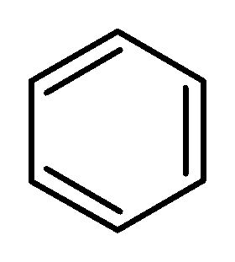 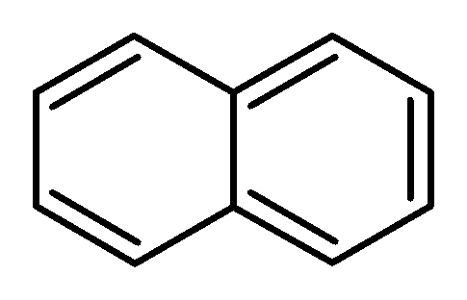

Fenil- Naftil-

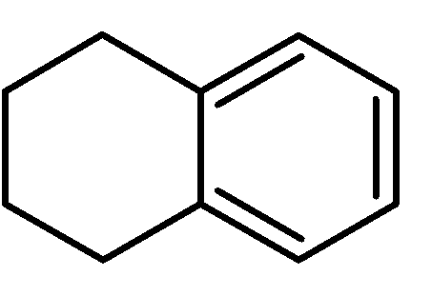 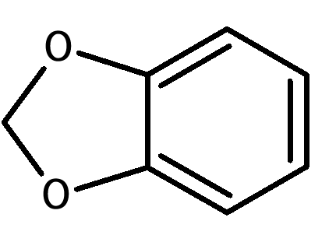

Tetralinil- Metilendioxifenil-

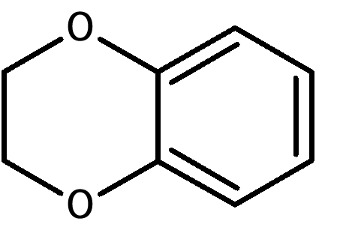 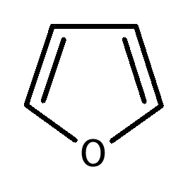

Etilendioxifenil- Furil-

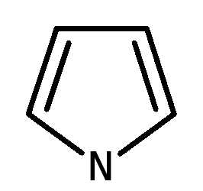 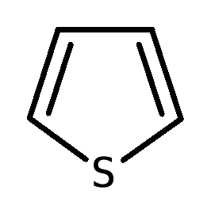 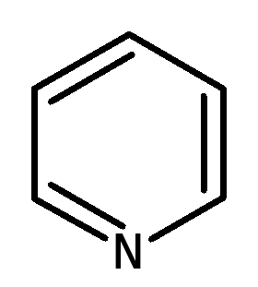

Pirrolil- Tienil- Piridil-

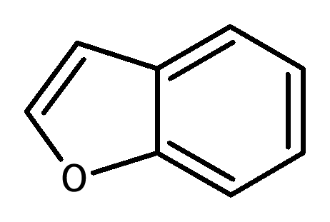 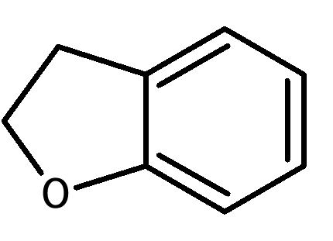

Benzofuranil- Dihidrobenzofuranil-

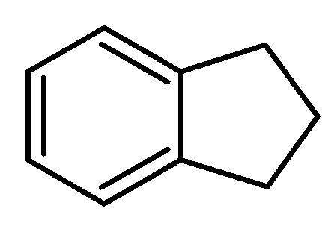 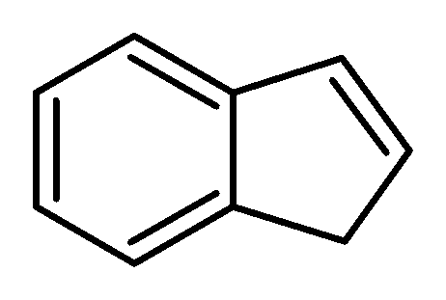

Indanil- Indenil-

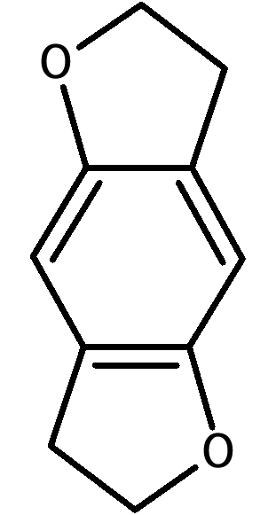 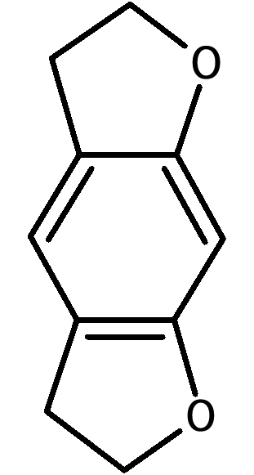 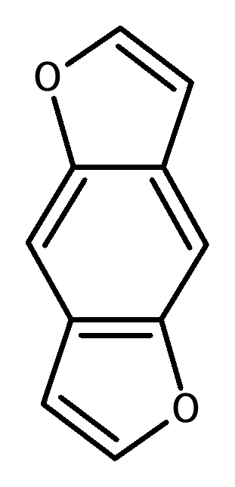 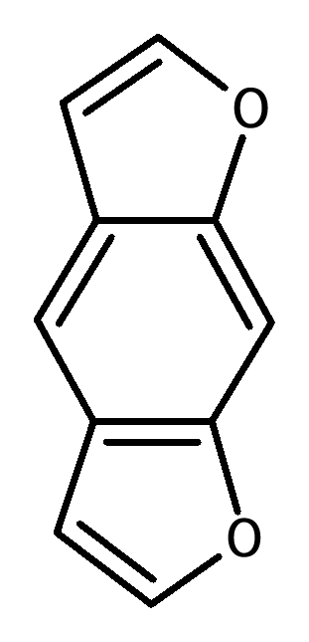

Tetrahidrobenzodifuranil- Benzodifuranil-

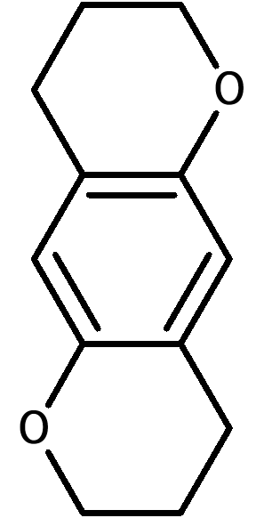 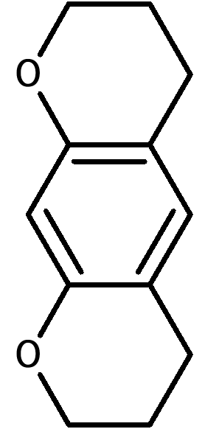 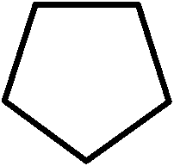 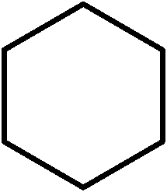

Tetrahidrobenzodipiranil- Ciclopentil- Ciclohexil-

Estos sistemas de anillos pueden ser sustituidos en cualquier posición por los siguientes átomos o grupos de átomos (Rn):

hidrógeno, flúor, cloro, bromo, yodo, alquilo (hasta C8), alquenilo (hasta C8), alquinilo (hasta C8),   
alcoxi (hasta C7), carboxi, alquilsulfanilo (hasta C7) y grupos nitro.

Los grupos de átomos enumerados también pueden ser sustituidos por combinaciones arbitrarias químicamente posibles de los elementos carbono, hidrógeno, nitrógeno, oxígeno, azufre, flúor, cloro, bromo y yodo. Los sustituyentes formados de esta manera pueden tener una longitud de cadena continua de un máximo de ocho átomos (sin contar los átomos de hidrógeno). Los átomos de las estructuras de anillo no están incluidos en el recuento.

Las moléculas en las que Rn crea sistemas cíclicos que se fusionan al elemento estructural A no están cubiertas por la definición del grupo de sustancias.

## 1.2 Elemento estructural B

La cadena lateral 2-aminoetilo del elemento estructural B puede sustituirse por los siguientes átomos, grupos de átomos o sistemas de anillos:

a) R1 y R2 en el átomo de nitrógeno:

hidrógeno, alquilo (hasta C6), cicloalquilo (tamaño de anillo hasta C6), bencilo, alquenilo (hasta C6), alquinilo (hasta C6), alquilcarbonilo (hasta C6), alquiloxicarbonil- (residuo de alquilo hasta C6), alquiltiocarbonil- (residuo de alquilo hasta C6), alquilcarbamoil- (residuo de alquilo hasta C6), arilcarbonil- (residuo de arilo hasta C10), grupos hidroxi y amino. También incluye sustancias en las que el átomo de nitrógeno forma parte de un sistema cíclico saturado o insaturado no aromático (por ejemplo, anillos de pirrolidinilo, piperidinilo). Es posible un cierre de anillo del átomo de nitrógeno, incluyendo partes del elemento estructural B (residuos R3 a R6). La estructura molecular resultante debe ajustarse al apartado 1.2, letra a), con respecto a los sustituyentes incluso sin el cierre de anillo al elemento estructural B. Los sistemas de anillos resultantes pueden contener los elementos carbono, oxígeno, azufre, nitrógeno e hidrógeno. Estos sistemas de anillos pueden contener de cinco a siete átomos. Es posible un doble enlace como puente al elemento estructural B. Los residuos R1/R2 solo pueden estar presentes como un radical de doble enlace (estructura imina) en el sistema de anillos resultante de un cierre de anillo con partes del elemento estructural B.

Los compuestos en los que el átomo de nitrógeno se integra directamente en un sistema cíclico que está fusionado al elemento estructural A no están incluidos en el grupo de sustancias de compuestos derivados de 2-fenetilamina.

Los sustituyentes R1 y R2 pueden seguir siendo sustituidos (en el caso del cierre del anillo solo después del cierre del anillo) con cualquier combinación químicamente posible de los elementos carbono, hidrógeno, nitrógeno, oxígeno, azufre, flúor, cloro, bromo y yodo. Los sustituyentes resultantes R1/R2 pueden tener una longitud de cadena continua de un máximo de diez átomos (sin contar átomos de hidrógeno). Los átomos de las estructuras de anillo no están incluidos en el recuento;

b) R3 y R4 en el átomo C1 y R5 y R6 en el átomo C2:

hidrógeno, flúor, cloro, bromo, yodo, alquilo (hasta C10), cicloalquilo (tamaño de anillo hasta C10), bencilo, fenilo, alquenilo (hasta C10), alquinilo (hasta C10), hidroxi, alcoxi (hasta C10), alquilsulfanil- (hasta C10) y grupos alquiloxicarbonilo (residuo de alquilo hasta C10), incluidos los compuestos químicos en los que las sustituciones pueden dar lugar a un cierre de anillo con el elemento estructural A o sistemas de anillos que contengan los residuos R3 hasta R6. Estos sistemas de anillos pueden incluir de cuatro a seis átomos.

Los grupos de átomos y sistemas de anillos enumerados también pueden sustituirse por cualquier combinación químicamente posible de los elementos carbono, hidrógeno, nitrógeno, oxígeno, azufre, flúor, cloro, bromo y yodo. Los sustituyentes resultantes R3 a R6 pueden tener una longitud de cadena continua de un máximo de doce átomos (sin contar átomos de hidrógeno). Los átomos de las estructuras de anillo no están incluidos en el recuento.

Si los residuos R3 a R6 forman parte de un sistema de anillos que contiene el átomo de nitrógeno del elemento estructural B, las restricciones establecidas en la letra a) se aplicarán a otros sustituyentes;

c) grupo carbonilo en posición beta con respecto al átomo de nitrógeno [los llamados «derivados bk», véase la figura de la estructura base de la catinona en el punto 1: R5 y R6 en el átomo C2:   
grupo carbonilo (C=O)].

## 2. Agentes cannabimiméticos/cannabinoides sintéticos

**2.1 Compuestos derivados de indol, pirazol y 4-quinolona**

Un agente cannabimimético o un cannabinoide sintético de los compuestos derivados del indol, pirazol o 4‑quinolona es cualquier compuesto químico que corresponde a la estructura modular que se describe a continuación utilizando un ejemplo estructural con una estructura del núcleo. El compuesto está vinculado a un residuo puente en una posición definida sobre un puente y lleva una cadena lateral en una posición definida de la estructura del núcleo.

La figura muestra el diseño modular para 1-fluoro-JWH-018:

Puente



Cadena lateral

Estructura del núcleo

Residuo puente

1-fluoro-JWH-018 tiene una estructura del núcleo de indol-1,3-diil, un puente carbonilo en posición 3, un residuo puente de 1-naftil y una cadena lateral de 1-fluorpentilo en posición 1.

La estructura del núcleo, el puente, el residuo puente y la cadena lateral se definen como sigue:

## 2.1.1 Estructura del núcleo

La estructura del núcleo incluye los sistemas de anillos descritos a continuación en las letras a) a h). Los sistemas de anillos de las letras a) a g) pueden sustituirse en las posiciones mostradas en las siguientes figuras con cualquier combinación de los átomos de hidrógeno, flúor, cloro, bromo, yodo y fenilo, metilo, metoxi y nitro como grupos de átomos (residuos R1 a R3).

El residuo R de los compuestos derivados de 4-quinolona [letra h)] puede consistir en uno de los siguientes átomos o el siguiente grupo de átomos: grupo de hidrógeno, flúor, cloro, bromo, yodo y feniltio (enlace mediante azufre a la estructura del núcleo).

La línea ondulada indica el sitio de enlace para el puente. La línea rota indica el sitio de enlace para la cadena lateral:

1. Indol-1,3-diil (X = CH,C-CH3, C-F, C-Cl, C-Br y C-I) e indazol-1,3-diilo (X = N) (sitio de enlace para el puente en la posición 3, sitio de enlace para la cadena lateral en la posición 1)

X = CH, C-CH3, C-F, C-Cl, C-Br, C-I o N

1. 4-, 5-, 6- o 7-azaindol-1,3-diilo (X = CH, C-CH3, C-F, C-Cl, C-Br y C-I) y 4-, 5-, 6- o 7-azaindazol-1,3-diilo (X = N) (sitio de enlace para el puente en la posición 3, sitio de enlace para la cadena lateral en posición 1)



respectivamente:

X = CH, C-CH3, C-F, C-Cl, C-Br, C-I

o N

Derivados de 4-aza

Derivados de 5-aza

Derivados de 7-aza

Derivados de 6-aza

1. 1*H*-Indol-2-on-1,3-diilo

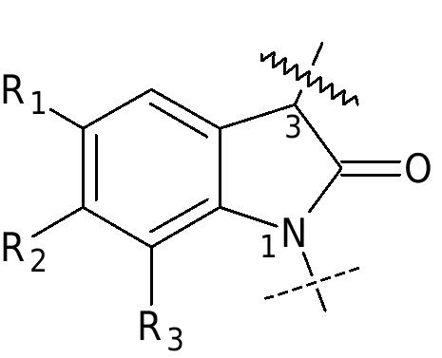

1. Carbazol-1,4-diilo  
   (sitio de enlace para el puente en la posición 4,  
   sitio de enlace para la cadena lateral en la posición 1)
2. bencimidazol-1,2-diil-isómero I  
   (sitio de enlace para el puente en la posición 2,  
   sitio de enlace para la cadena lateral en la posición 1)



1. bencimidazol-1,2-diil-isómero II  
   (sitio de enlace para el puente en la posición 1,  
   sitio de enlace para la cadena lateral en la posición 2)

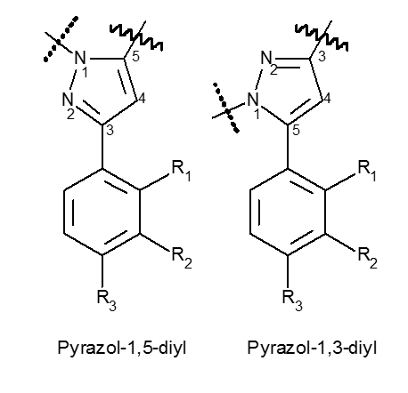

1. Pyrazole-1,5-diilo  
   (sitio de enlace para el puente en la posición 5,  
   sitio de enlace para la cadena lateral en la posición 1)  
   y

Pirazol-1,3-diil  
(sitio de enlace para el puente en la posición 3,  
sitio de enlace para la cadena lateral en la posición 1)

pirazol-1,3-diil

pirazol-1,5-diil



1. 4-quinolona-1,3-diilo  
   (sitio de enlace para el puente en la posición 3,  
   sitio de enlace para la cadena lateral en la posición 1)

## 2.1.2 Puente sobre la estructura del núcleo

El puente sobre la estructura del núcleo incluye los siguientes elementos estructurales, que están unidos al sitio de la estructura del núcleo indicada en el apartado 2.1.1:

1. grupo carbonilo, metileno-carbonilo (grupo CH2 vinculado a la estructura del núcleo) y aza-carbonilo,
2. grupo de carboxamido (grupo de carbonilo unido a la estructura del núcleo) incluidos los sustituyentes que contienen carbono e hidrógeno en el nitrógeno amida que, junto con la posición 2 de la estructura del núcleo del indol [apartado 2.1.1, letra a): X = CH] forman un anillo de seis miembros, y el grupo carboxamido de metileno (CH2 grupo vinculado a la estructura del núcleo),
3. carboxilo (grupo carbonilo vinculado a la estructura del núcleo) y grupo carboxilo de metileno (grupo CH2 vinculado a la estructura del núcleo),
4. heterociclos de nitrógeno unidos directamente a la estructura del núcleo, que también pueden contener otros átomos de nitrógeno, oxígeno o azufre, con un tamaño de anillo de hasta cinco átomos y un doble enlace al átomo de nitrógeno en el punto de conexión;
5. grupo de hidrazona con doble enlace del nitrógeno a la posición 3 de la estructura del núcleo en relación con el apartado 2.1.1, letra c).

## 2.1.3 Residuo puente

a) El residuo puente puede contener combinaciones de átomos de carbono, hidrógeno, nitrógeno, oxígeno, azufre, flúor, cloro, bromo o yodo, que puede tener una masa molecular máxima de 400 u y puede incluir los siguientes elementos estructurales:

aa) cualquier estructura sustituida de anillos saturados, insaturados o aromáticos, incluidos los policiclos y los heterociclos, con conexión al puente también a través de un sustituyente;

bb) estructuras de cadena sustituidas arbitrariamente por al menos un átomo de carbono, incluidos los heteroátomos, que tienen una longitud de cadena continua de no más de doce átomos (sin contar los átomos de hidrógeno);

b) los puentes con la posibilidad de conectar múltiples residuos de puentes, por ejemplo, los puentes del apartado 2.1.2, letras b), d) o e), también podrán contener varios residuos de puente, tal como se definen en el apartado 2.1.3, letra a), subletra aa), y en el apartado 2.1.3, letra a), subletra bb). La restricción de masa molecular de un total de 400 u se aplica a la suma de los residuos puente.

## 2.1.4 Cadena lateral

La cadena lateral puede contener cualquier combinación de átomos de carbono, hidrógeno, nitrógeno, oxígeno, azufre, silicio, flúor, cloro, bromo y yodo, a menos que estén restringidos en las letras a) y b) siguientes. La cadena lateral tendrá una masa molecular máxima de 300 u y estará conectada al punto de la estructura del núcleo especificado en el apartado 2.1.1. La cadena lateral puede contener los siguientes elementos estructurales:

a) estructuras de cadena sustituidas arbitrariamente por al menos un átomo de carbono, que solo pueden contener átomos de oxígeno, azufre y silicio dentro de la cadena además de otros átomos de carbono y tienen una longitud de cadena continua de tres a un máximo de diez átomos (sin contar los átomos de hidrógeno) teniendo en cuenta los heteroátomos;

b) estructuras de anillos saturados, insaturados o aromáticos con un total de uno a cuatro átomos de carbono que están directamente unidos o acoplados a través de un puente de hidrocarburos (saturados o monoinsaturados, ramificados o no ramificados, opcionalmente oxosustituidos en la posición 2) y tienen de tres a siete átomos de anillo, incluidos policiclos y heterociclos. En los policiclos, cada anillo puede tener de tres a siete átomos de anillo. Además del carbono, los heterociclos pueden tener oxígeno, nitrógeno y azufre en el anillo. Una posible valencia libre de un átomo de nitrógeno en el anillo puede llevar un átomo de hidrógeno o un residuo de metilo o etilo.

**2.2 Compuestos derivados del ácido 3-sulfonilamidobenzoico**

Este grupo separado de cannabimiméticos/cannabinoides sintéticos que no tienen la composición modular descrita en el apartado 2.1 incluye las sustancias que tienen una de las estructuras del núcleo descritas en el apartado 2.2.1, que pueden contener los sustituyentes descritos en el apartado 2.2.2, y que tienen un peso molecular máximo de 500 u.

**2.2.1 Estructura del núcleo**

La estructura del núcleo incluye las moléculas descritas a continuación en las letras a) y b). Estas podrán sustituirse en las posiciones indicadas en las siguientes figuras por los átomos o grupos de átomos especificados en el apartado 2.2.2 (residuos R1 a R4):



1. 3-sulfonilamido benzoatos
2. 3-sulfonilamido benzamidas

**2.2.2 Residuos R1, R2, R3 y R4**

a) El residuo R1 puede consistir en uno de los siguientes átomos o uno de los siguientes grupos de átomos: grupo de hidrógeno, flúor, cloro, bromo, yodo, metilo, etilo y metoxi;

b) el residuo R2 puede consistir en uno de los siguientes sistemas de anillos: residuo de fenilo, piridilo, cumilo, 8-quinolinilo, 3-isoquinolinilo, 1-naftilo o adamantilo. Además, estos sistemas de anillos pueden sustituirse por combinaciones arbitrarias de los siguientes átomos o grupos de átomos: grupos de éter de hidrógeno, flúor, cloro, bromo, yodo, metoxi, amino, hidroxi, ciano, metilo y fenoxi;

c) los residuos R3 y R4 pueden consistir en grupos de átomos de hidrógeno, metilo, etilo, propilo e isopropilo en cualquier combinación. Los residuos R3 y R4 también pueden formar un sistema de anillos saturados con un tamaño de hasta siete átomos incluyendo el átomo de nitrógeno. Este sistema de anillos puede contener otros elementos como nitrógeno, oxígeno y azufre y llevar cualquier combinación de hidrógeno, flúor, cloro, bromo y yodo. La sustitución del átomo de nitrógeno en dicho anillo se rige por las opciones de sustitución indicadas para los residuos R3 y R4 en la primera frase de la letra c).

**2.3 Compuestos derivados de 6*H*-benzo(c)cromeno-1-ol (6*H*-dibenzo(b,d)pirano-1-ol)**

Este grupo separado de agentes cannabimiméticos o cannabinoides sintéticos, que no están compuestos de acuerdo con la estructura modular descrita en los apartados 2.1 y 2.2, incluyen las sustancias que tienen una estructura nuclear descrita en el apartado 2.3.1, podrán estar ocupadas con los sustitutos descritos en el apartado 2.3.2 y tener una masa molecular máxima de 600 u.

**2.3.1 Estructura del núcleo**

La estructura del núcleo incluye los siguientes compuestos derivados de 6*H*-benzo(c)cromeno-1-ol (6*H*-dibenzo(b,d)pirano-1-ol), independientemente del grado de hidrogenación del anillo aromático A y la posición de los enlaces dobles restantes, en su caso. Los compuestos pueden sustituirse en las posiciones marcadas por los átomos y grupos atómicos mencionados en el apartado 2.3.2 (residuos R1 a R5):



**2.3.2 Residuos R1, R2, R3 R4 y R5**

1. El residuo R1 puede consistir en hidrógeno o uno de los siguientes grupos de átomos: grupo hidroximetilo, grupo metilo y cadenas de hidrocarburos (saturados o insaturados, ramificados o no ramificados, hasta C10). Los grupos de átomos anteriores pueden sustituirse por los siguientes átomos: hidrógeno, flúor, cloro, bromo y yodo.
2. Los residuos R2 y R3 puede consistir en hidrógeno o los siguientes grupos de átomos: grupos metilo y cadenas de alquilos (ramificados o no ramificados, hasta C5). Los grupos de átomos anteriores pueden sustituirse por los siguientes átomos: Hidrógeno, flúor, cloro, bromo y yodo.
3. El residuo R4 puede consistir en hidrógeno o uno de los siguientes grupos de átomos: grupo metilo y cadena de hidrocarburos (saturados o insaturados, ramificados o no ramificados, hasta C12). Los grupos de átomos anteriores pueden sustituirse por los siguientes átomos: hidrógeno, flúor, cloro, bromo y yodo.
4. El residuo R5 puede consistir en hidrógeno o uno de los siguientes grupos de átomos: alquilo carbonilo (ramificado o no ramificado, residuo alquilo hasta C7), cicloalquilmetilcarbonilo con tres a siete átomos de anillo, incluidos los policiclos, el arilo carbonilo con tres a seis átomos de anillo, incluidos los policiclos y los heterociclos, el arilmetilcarbonilo con tres a seis átomos de anillo, incluidos los policiclos y los heterociclos. Para los policiclos, cada anillo puede tener de tres a siete átomos de anillo. Además del carbono, los heterociclos pueden tener oxígeno, nitrógeno y azufre en el anillo. Una posible valencia libre de un átomo de nitrógeno en el anillo puede llevar un átomo de hidrógeno o un residuo de metilo o etilo.

**3. Benzodiacepinas**

El grupo de benzodiacepinas comprende 1,4- y 1,5-benzodiacepinas y sus derivados triazolo e imidazolo [apartado 3.1, letras a) y b)], así como algunos subgrupos especialmente sustituidos de estas benzodiacepinas [apartado 3.1, letras c) a f)]. El peso molecular máximo es de 600 u en cada caso.

**3.1 Estructura del núcleo**

La estructura del núcleo incluye los sistemas de anillos descritos a continuación en las letras a) a f). Estos sistemas de anillos podrán sustituirse en las posiciones indicadas en las figuras siguientes por los átomos o grupos de átomos especificados en el apartado 3.2 (residuos R1 a R7 y X):

1. 1,4-benzodiazepinas



1. 1,5-benzodiazepinas



1. Derivados del loprazolam
2. Derivados de ketazolam



1. Derivados de oxazolam



1. Derivados de clorodiazepóxido



**3.2 Residuos R1 a R 7 y X**

a) El residuo R1 incluye uno de los siguientes sistemas de anillos, fusionados a los anillos de siete miembros de las estructuras del núcleo:

anillo de fenilo, tienilo, 4,5,6,7-tetrahidrobenzo[b]tienilo, furanilo y piridilo; los heteroátomos en el anillo de tienilo, furanilo y piridilo pueden ubicarse en cualquier posición fuera de los siete anillos de la estructura del núcleo.

El residuo R1 también puede sustituirse por uno o más de los siguientes átomos o grupos de átomos, en combinaciones arbitrarias y en posiciones arbitrarias fuera del anillo de siete miembros: grupos de hidrógeno, flúor, cloro, bromo, yodo, metilo, etilo, nitro y amino;

b) el residuo R2 incluirá uno de los siguientes sistemas de anillos:

fenilo, piridilo (con átomo de nitrógeno en posición arbitraria en el anillo de piridilo) y anillo de ciclohexenilo (con doble enlace en posición arbitraria en el anillo de ciclohexenilo).

El anillo de fenilo y piridilo puede llevar uno o más de los siguientes sustituyentes en una combinación arbitraria y en posición arbitraria: grupos de hidrógeno, flúor, cloro, bromo, yodo, metilo, etilo, nitro y amino;

c) el residuo R3 puede consistir en hidrógeno o uno de los siguientes grupos de átomos:

grupo hidroxi, carboxilo, etoxicarbonilo, (N,N-dimetil)carbamoílo, succiniloxi y metilo;

d) el residuo R4 puede consistir en hidrógeno o uno de los siguientes grupos de átomos:

grupo de metilo y etilo;

e) los residuos R3 y R4 también puede formar un grupo carbonilo (C=O) juntos;

f) el residuo R5 puede consistir en hidrógeno o uno de los siguientes grupos de átomos:

grupo metilo, etilo, (N,N-dimetilamino)metilo, (N,N-dietilamino)metilo, (N,N-dimetilamino)etil-, (N,N-dietilamino)etil-, (ciclopropil)metil-, (trifluorometilo)metil-, y prop-2-en-1-il;

g) el residuo R6 puede consistir en hidrógeno o uno de los siguientes grupos de átomos:

grupo hidroxi y metilo;

h) el residuo R7 puede consistir en hidrógeno o uno de los siguientes grupos de átomos:

grupo de metilo y etilo;

i) los residuos R6 y R7 también pueden formar un grupo carbonilo (C=O) para las 1,5-benzodiacepinas;

j) las 1,5-benzodiacepinas también pueden tener un doble enlace R6-sustituido (en lugar de R2 y R7) al átomo de 5-nitrógeno;

k) el residuo X incluye uno de los siguientes átomos o uno de los siguientes grupos de átomos:

grupo de oxígeno, azufre, imino y N-metilimino. Si R3, R4 o R5 consisten en hidrógeno, los enoles, tioenoles o enaminas correspondientes también pueden estar presentes como formas tautoméricas.

**4. Compuestos derivados** **de N-(2-aminociclohexil)amida**

Un compuesto derivado de N- (2-aminociclohexil)amida es cualquier compuesto químico que puede derivarse de la estructura base que se muestra a continuación, tiene un peso molecular máximo de 500 u y puede ser ocupado por los sustituyentes descritos a continuación.



La estructura base N-(2-aminociclohexil)amida puede sustituirse en las posiciones mostradas en la figura por una combinación arbitraria de los siguientes átomos, grupos de átomos ramificados o no ramificados, o sistemas de anillos (residuos R1 a R6):

1. R1 y R2:

Grupo de hidrógeno y alquilo (hasta C7).

También incluye sustancias en las que el átomo de nitrógeno forma parte de un sistema cíclico (por ejemplo, pirrolidinilo).

El residuo R1 o R2 también puede conectarse al sitio de enlace del grupo NR1R2 en el anillo de seis miembros (formando un compuesto llamado espiro). Estos anillos que contienen nitrógeno pueden tener un tamaño de anillo de tres a siete átomos (un átomo de nitrógeno y de dos a seis átomos de carbono);

1. R3:

Grupo de hidrógeno y oxaspiro (tamaño de anillo de tres a ocho átomos, incluido el átomo de oxígeno).

1. R4:

Grupo de hidrógeno y alquilo (hasta C5).

1. R5 y R6:

El anillo de fenilo puede contener combinaciones arbitrarias de los siguientes sustituyentes en las posiciones 2, 3, 4, 5 y 6: Grupo de hidrógeno, bromo, cloro, flúor, yodo y trifluorometilo.

También se incluyen sustancias donde R5 y R6 juntos forman un sistema de anillos (hasta C6) en átomos C vecinos, incluyendo heteroátomos (oxígeno, azufre, nitrógeno). Si hay nitrógeno en este sistema de anillos, este puede soportar los sustituyentes del grupo hidrógeno y metilo.

El número o números de los grupos de metileno (CH2)n entre el anillo de fenilo y el grupo de carbonilo en la estructura del núcleo puede ser cero o uno.

**5. Compuestos derivados de la triptamina**

**5.1 Indol-3-alquilamina**

Un compuesto derivado de indol-3-alquilamina es cualquier compuesto químico que puede derivarse de la estructura base que se muestra a continuación, tiene un peso molecular máximo de 500 u, y puede soportar los sustituyentes como se describe a continuación. Las excepciones a esto son la triptamina, los neurotransmisores naturales serotonina y melatonina, así como sus metabolitos activos (ejemplo: 6-hidroximelatonina).



La estructura base de indol-3-alquilamina puede sustituirse en las posiciones mostradas en la figura por los siguientes átomos, grupos de átomos ramificados o no ramificados, o sistemas de anillos (residuos R1 a R5 y Rn):

1. R1 y R2:

Hidrógeno, alquilo (hasta C6), cicloalquilo (tamaño de anillo hasta C6), cicloalquilmetilo (tamaño del anillo hasta C6) y grupos alilo.

Además, también se incluyen sustancias en las que el átomo de nitrógeno forma parte de un sistema de anillos de pirrolidinilo;

1. R3:

Grupo de hidrógeno y alquilo (hasta C3).

1. R4:

Grupo de hidrógeno y alquilo (hasta C2).

1. R5:

Hidrógeno, alquilo (hasta C3), alquilcarbonilo (hasta C10), cicloalquilcarbonilo (tamaño del anillo C3 a C6), cicloalquilmetilcarbonilo (tamaño del anillo C3 a C6), cicloalquiletilcarbonilo (tamaño del anillo C3 a C6), cicloalquilpropilcarbonilo (tamaño de anillo C3 a C6) y grupo de bencilo carbonilo.

1. Rn:

En las posiciones 4, 5, 6 y 7 podrá sustituirse el sistema de anillos de indol por los siguientes átomos o grupos de átomos: hidrógeno, flúor, cloro, bromo, yodo, alquilo (hasta C4), alquiloxi (hasta C10), grupos benciloxi, carboxamido, metoxi, acetoxi, hidroxi y metiltio, en posición 4 con fosfato de dihidrógeno.

También se incluyen sustancias en las que Rn puentea dos átomos de carbono vecinos en las posiciones 4, 5, 6 y 7 con un grupo metilendioxi.

**5.2** Δ**9,10-Ergoleno**

Un compuesto derivado de Δ9,10-ergoleno es cualquier compuesto químico que puede derivarse de la estructura base que se muestra a continuación, tiene una masa molecular máxima de 600 u y puede llevar los sustituyentes descritos a continuación.



La estructura base Δ9,10-ergoleno puede sustituirse en las posiciones mostradas en la figura por los siguientes átomos, grupos de átomos ramificados o no ramificados, o sistemas de anillos (residuos R1 a R4):

a) R1:

el resto de R1 podrá consistir en cualquier combinación de átomos de carbono, hidrógeno, nitrógeno, oxígeno, azufre, flúor, cloro, bromo y yodo, a menos que estén restringidos de conformidad con las letras aa) y bb). El residuo R1 puede tener una masa molecular máxima de 300 u y los siguientes elementos estructurales:

aa) hidrógeno o estructuras de cadena sustituidas arbitrariamente con al menos un átomo de carbono, que solo puede contener átomos de oxígeno y azufre dentro de la cadena, además de otros átomos de carbono;

bb) directamente unido o a través de un puente hidrocarbonado (saturado o monoinsaturado, ramificado o no ramificado con un total de uno a cinco átomos de carbono) o un grupo carbonilo o un grupo alquilo carbonilo (residuo de alquilo hasta C4 que enlazael grupo carbonilo al nitrógeno del ergoleno) o grupo alquiloxicarbonilo (residuo alquilo hasta C4 que enlaza el grupo carbonilo al nitrógeno del ergoleno) o un grupo sulfonilo acoplado, cualquier estructura de anillo saturada, insaturada o aromática sustituida con tres a siete átomos de anillo, incluidos policiclos y heterociclos. En los policiclos, cada anillo puede tener de tres a siete átomos de anillo. Además del carbono, los heterociclos pueden tener oxígeno, nitrógeno y azufre en el anillo. Una posible valencia libre de un átomo de nitrógeno en el anillo puede llevar un átomo de hidrógeno o un residuo de metilo o etilo.

b) R2:

hidrógeno, alquilo (hasta C4), grupo de alilo y prop-2-en-1-il;

c) R3 y R4:

hidrógeno, alquilo (hasta C5), ciclopropilo, 1-hidroxialquil- (hasta C2) y grupos de alilo.  
Además, se incluyen sustancias en las que el átomo de nitrógeno amida forma parte de un sistema de anillos de morfolino, pirrolidino o dimetilazetidido.

**6. Compuestos derivados de la arilciclohexilamina**

Un compuesto derivado de la arilciclohexilamina es cualquier compuesto químico que puede derivarse de la estructura base que se muestra a continuación, tiene una masa molecular máxima de 500 u y puede llevar los sustituyentes descritos a continuación.



La estructura base de la arilciclohexilamina puede sustituirse en las posiciones indicadas en la figura por los siguientes átomos, grupos de átomos ramificados o no ramificados o sistemas de anillos (residuos R1 a R3 y Rn):

a) R1/R2:

hidrógeno, alquilo (hasta C6), cicloalquilo (tamaño de anillo hasta C6), Alquenilo (hasta C6) y grupos alquinilo (hasta C6).

Los grupos de átomos enumerados pueden seguir siendo sustituidos por cualquier combinación químicamente posible de los elementos carbono, hidrógeno, nitrógeno y oxígeno. Los sustituyentes resultantes R1/R2 pueden tener una longitud de cadena continua de un máximo de nueve átomos (sin contar átomos de hidrógeno). Los átomos de las estructuras de anillo no están incluidos en el recuento.

Además, se incluyen sustancias en las que el átomo de nitrógeno forma parte de un sistema cíclico (p. ej. residuos de pirrolilo, pirrolidinilo, piperidinilo, morfolino). Estos sistemas de anillos pueden contener los elementos de carbono, oxígeno, azufre y nitrógeno en el anillo y tienen un tamaño de anillo de hasta siete átomos. Los sistemas de anillos pueden sustituirse en cualquier posición por los siguientes átomos o grupos de átomos: grupos de hidrógeno, flúor, cloro, bromo, yodo, hidroxi, alquilo (hasta C6) y fenilo;

b) R3:

alquilo (hasta C6), grupo de alquilo (hasta C6) o uno de los siguientes sistemas de anillos: Residuos de fenilo, pirrolilo, piridilo, tienilo, furanilo, metilenodioxifenilo, etileno dioxifenilo, dihidrobenzofuranilo y benzotiofenilo.

Los sistemas de anillos pueden conectarse a la estructura del núcleo en cualquier posición química como R3 y sustituirse en cualquier posición por los siguientes átomos o grupos de átomos: hidrógeno, flúor, cloro, bromo, yodo, hidroxi, tiol, alquilo (hasta C6), alcoxi (hasta C6), alquilsulfanil- (hasta C6) y grupos amino, incluidos los compuestos químicos en los que las sustituciones o la conexión directa conducen a un cierre de anillo con el anillo ciclohexilo. Estos sistemas de anillos pueden tener un tamaño de anillo de cuatro a seis átomos;

c) Rn:

el sistema de anillos de ciclohexilo puede sustituirse en las posiciones 2 a 6 por los siguientes átomos o grupos de átomos: hidrógeno, alquilo (hasta C6), alcoxi (hasta C6), grupos de hidroxi, fenilalquilo (en la cadena de alquilo C1 a C4) y oxo (=O, átomo de oxígeno de doble enlace en el anillo).

**7. Compuestos derivados del bencimidazol**

Un compuesto derivado de bencimidazol es cualquier compuesto químico que puede derivarse de la estructura base que se muestra a continuación, tiene una masa molecular máxima de 500 u y puede llevar los sustituyentes descritos a continuación:



La estructura base puede sustituirse en las posiciones indicadas en la figura por los siguientes átomos, grupos de átomos o sistemas de anillos ramificados o no ramificados (residuos R1 a R4 y Rn):

a) R1 y R2:

grupos de hidrógeno, alquilo (hasta C3),

también incluye sustancias en las que el átomo de nitrógeno amina forma parte de un sistema de anillos de morfolino, pirrolidino o piperidinilo;

b) R3 y R4:

grupos de hidrógeno, nitro-, trifluorometil-, metoxi-, trifluorometoxi-, ciano, flúor, cloro, bromo y yodo;

c) Rn:

el anillo de fenilo puede sustituirse en las posiciones 2 a 6 por los siguientes átomos o grupos de átomos: hidrógeno, alquilo (hasta C6), alcoxi (hasta C 5), trifluorometoxi, acetoxi, alquilsulfanilo (hasta C5), grupos de trifluorometilo, hidroxi, ciano, flúor, cloro, bromo y yodo.

Exposición de motivos

A. Parte general

1. Objetivo y necesidad de las disposiciones

La aparición y difusión de nuevas variantes químicas de nuevas sustancias psicoactivas (NSP) en el mercado de las drogas directa o indirectamente suponen una amenaza para la salud de las personas y de la población.

La Ley sobre nuevas sustancias psicoactivas (NpSG), además del enfoque de una sola sustancia de la Ley sobre estupefacientes (BtMG, por su versión en alemán), contiene una regulación de grupos de sustancias para poder contrarrestar la aparición de estas sustancias con mayor eficacia y limitar su distribución y disponibilidad.

Desde la entrada en vigor de la Ley sobre nuevas sustancias psicoactivas, el 26 de noviembre de 2016, los grupos de sustancias se han desarrollado y adaptado de acuerdo con las conclusiones del seguimiento continuo de la evolución del mercado. Más recientemente, la Tercera Ordenanza por la que se modifica el anexo de la Ley sobre nuevas sustancias psicoactivas, de 27 de septiembre de 2022 (Boletín Oficial Federal, parte I, p. 1552), actualizó los grupos de sustancias para incluir otras nuevas sustancias psicoactivas (NSP) (incluido el grupo de sustancias de cannabinoides sintéticos y el grupo de sustancias de los compuestos derivados de la N-(2-aminociclohexil)amida). La Cuarta Ordenanza, de 14 de marzo de 2023, por la que se modifica el anexo de la Ley sobre nuevas sustancias psicoactivas (Boletín Oficial Federal de 2023, parte I, n.º 69) corrigió un error de puntuación editorial en el apartado 5.2, letra a) del anexo de la Ley sobre nuevas sustancias psicoactivas.

Con la presente Ordenanza se hacen más aclaraciones y adiciones a los grupos de sustancias existentes, ya que los agentes involucrados en el mercado de drogas han violado nuevamente los límites de las definiciones de grupos de sustancias a través de cambios específicos.

Se consultó a los expertos que participaban en el artículo 7 de la Ley sobre nuevas sustancias psicoactivas. Teniendo en cuenta sus votos favorables, el anexo de la Ley sobre sustancias psicoactivas será revisado por el artículo 1 de la presente Ordenanza sobre la base de la autorización en el artículo 7 de la Ley sobre sustancias psicoactivas y teniendo en cuenta el alcance de las modificaciones.

En los últimos años, el Sistema Europeo de Alerta Rápida sobre NSP ha registrado y transmitido cada vez más información sobre nuevas sustancias psicoactivas que aún no han aparecido en Europa y, por lo tanto, son nuevas. El sistema de información operado por el Observatorio Europeo de las Drogas y las Toxicomanías (EMCDDA) y por Europol se compila a partir de datos nacionales. En Alemania, las autoridades competentes penales recopilan información sobre las nuevas sustancias que van apareciendo.

Se dispone de hallazgos científicos sobre las nuevas sustancias psicoactivas. Estos hallazgos incluyen datos farmacológico-clínicos completos sobre el modo de acción y la toxicidad, así como datos sobre el alcance de un mal uso y los riesgos directos o indirectos asociados a la salud humana. Debido al modo de acción, el alcance del consumo y los riesgos asociados para la salud de otras NSP es necesario añadir estas NSP a los siete grupos de sustancias existentes en el anexo de la Ley sobre sustancias psicoactivas.

La difusión de nuevas sustancias se ve favorecida por un rápido intercambio de información y las correspondientes ofertas de los que operan en el mercado de la droga a través de internet y de las redes sociales. La protección de la salud pública exige una respuesta rápida de la autoridad responsable de la emisión de las ordenanzas pertinentes para la evolución de las condiciones del mercado.

1. Contenido principal del proyecto

El artículo 1 refunde el anexo de la Ley sobre nuevas sustancias psicoactivas, sobre la base de la autorización para emitir ordenanzas del apartado 7 de dicha Ley. Los siete grupos de sustancias existentes se actualizarán para poder frenar eficazmente el uso indebido de sustancias psicoactivas de reciente aparición.

1. Alternativas

Ninguna.

1. Poder regulador

La competencia reguladora del Ministerio Federal de Sanidad para la refundición del anexo de la Ley sobre nuevas sustancias psicoactivas surge en virtud del artículo 7 de dicha Ley.

1. Compatibilidad con el Derecho de la Unión Europea y los tratados internacionales

La presente Ordenanza es compatible con el Derecho de la Unión Europea y con los tratados internacionales celebrados por la República Federal de Alemania. Los cambios introducidos en el artículo 1 se notificaron de conformidad con la Directiva (UE) 2015/1535 del Parlamento Europeo y del Consejo, de 9 de septiembre de 2015, por la que se establece un procedimiento de información en materia de reglamentaciones técnicas y de reglas relativas a los servicios de la sociedad de la información (DO L 241 de 17 de septiembre de 2015, p. 1).

1. Efectos de la Ordenanza

La actualización de los grupos de sustancias anteriormente incluidos en el anexo de la Ley sobre sustancias psicoactivas significa que la prohibición administrativa de manipulación de nuevas sustancias psicoactivas regulada en el artículo 3, apartado 1, de la Ley sobre sustancias psicoactivas se extiende a todas las sustancias incluidas en los grupos actualizados de sustancias incluidas en el anexo. Lo mismo se aplica a las infracciones penales establecidas en el artículo 4 de la Ley sobre sustancias psicoactivas con respecto a la prohibición de manipulación de nuevas sustancias psicoactivas, comercialización, prescripción, fabricación e importación en el territorio al que se aplica la Ley para su comercialización. Esto permitirá a las autoridades aduaneras y policiales intervenir contra la manipulación ilícita, en particular el comercio de nuevas sustancias psicoactivas cubiertas por el anexo de la Ley sobre sustancias psicoactivas en el futuro.

* 1. Simplificación legislativa y administrativa

La Ordenanza no entraña la revocación de ninguna disposición ni la racionalización de ningún procedimiento administrativo.

* 1. Aspectos de sostenibilidad

El proyecto de Reglamento tiene en cuenta los objetivos y principios de la Estrategia Alemana de Sostenibilidad (DNS, por sus siglas en alemán). En particular, sirve al objetivo de sostenibilidad 3 «Garantizar una vida saludable para todas las personas de todas las edades y promover su bienestar», limitando la propagación y el abuso de las sustancias sintéticas peligrosas para la salud actualizando los grupos de sustancias que figuran en el anexo de la Ley sobre nuevas sustancias psicoactivas. Por lo tanto, el Reglamento propuesto sirve para proteger la salud de las personas y del público en general y, por lo tanto, cumple el principio rector 3 ter de la DNS, «Evitar peligros y riesgos inaceptables para la salud humana».

* 1. Costes presupuestarios, excluidos los costes de cumplimiento

No se les cobrarán gastos adicionales a las autoridades federales, estatales y locales.

* 1. Costes de cumplimiento

Los ciudadanos no incurrirán en costes adicionales de cumplimiento.

Las empresas no incurrirán en costes adicionales de cumplimiento.

Para la Administración Federal, la ampliación de la supervisión a nuevas sustancias psicoactivas añadidas como resultado de la continuación de las definiciones del grupo de sustancias que figuran en el anexo de la Ley sobre sustancias psicoactivas crea solo un pequeño esfuerzo adicional de aplicación para el enjuiciamiento por parte de las autoridades aduaneras y la Oficina Federal de Policía Criminal. El número de controles es el mismo.

En el caso de las autoridades regionales de vigilancia y las autoridades policiales, la mencionada ampliación de la vigilancia de las nuevas sustancias psicoactivas puede dar lugar a un mayor esfuerzo de enjuiciamiento, aunque actualmente no se puede cuantificar. También en este caso, se supone que la carga adicional es muy baja en casos individuales.

* 1. Otros costes

Ninguno.

* 1. Otras consecuencias de la Ordenanza

La presente Ordenanza no tiene repercusiones demográficas ni en materia de política de igualdad.

1. Plazos; Evaluación

La Ordenanza no tiene por objeto fijar un plazo. El anexo de la Ley sobre sustancias psicoactivas está sujeto a constante revisión sobre la base de la experiencia adquirida con su aplicación, así como sobre la base de nuevos conocimientos científicos.

B. Parte específica

**En relación con el artículo 1**

Debido al alcance y la complejidad de la actualización de los grupos de sustancias anteriormente contenidos en el anexo de la Ley sobre sustancias psicoactivas causada por la presente Ordenanza, resulta necesario reescribir el anexo. No se efectuarán cambios mediante comandos de modificación relativos a números o subelementos individuales del anexo. En vista de la experiencia adquirida con la práctica de aplicación después de la entrada en vigor de la Ley sobre sustancias psicoactivas, la actualización de los grupos de sustancias anteriores sirve tanto para aclarar la interpretación de la definición de grupo de sustancias correspondiente como para ampliar los grupos de sustancias para incluir otras sustancias de interés para el mercado, peligrosas para la salud y psicoactivas.

**Observaciones preliminares**

La observación preliminar se amplía en el primer párrafo con la explicación de compuestos modificados por isótopos. Los compuestos marcados con isótopos tienen propiedades farmacológicas similares, pero pueden ser menos degradables y, por lo tanto, efectivos durante más tiempo. La adaptación es una aclaración que aclara que los compuestos modificados por isótopos están cubiertos por las definiciones del grupo de sustancias. Esta aclaración aborda las posibles incertidumbres jurídicas derivadas de la práctica.

**En relación con el apartado 1 «Compuestos derivados de 2-fenetilamina»**

El párrafo recién introducido tiene en cuenta el hecho de que el grupo fentilamino es un elemento estructural ampliamente utilizado en muchos compuestos farmacológicamente activos y también puede ocurrir en las definiciones del grupo de sustancias de los puntos 2 a 7. A este respecto, la observación preliminar completada aclara, dentro de la definición del grupo de sustancias, que las moléculas que, si bien pueden estar comprendidas en la definición del grupo de sustancias del punto 1, pero cuya estructura del núcleo o base es atribuible a los grupos de sustancias de los puntos 2 a 7, no están incluidas en el anexo de la Ley sobre nuevas sustancias psicoactivas si no están cubiertas por las definiciones que en él se enumeran.

En relación con el apartado 1.1

En el párrafo primero, en la lista de elementos estructurales entre el penúltimo y el último resto, la coma se sustituye por una «y» y en el último resto se inserta la adición «anillo». Esto sirve para unificar el lenguaje que figura en el anexo.

Los párrafos posteriores del apartado 1.1 no se modifican.

En relación con el apartado 1.2

En el apartado 1.2, letra a), en la primera frase del apartado 1, la definición de alquiloxicarbonil- (residuo de alquil hasta C6), Alquiltiocarbonil- (residuo de alquilo hasta C6), Alquilcarbamoil- (residuo de alquil hasta C6) y grupos aricarbonilo (residuos de arilo hasta C10) se complementa y se aclara. La inclusión de estos sustituyentes contempla importantes grupos de protección. Un grupo de protección se puede unir fácilmente a los grupos amino y separarse con la misma facilidad. Al modificar el anexo de esta manera, las moléculas modificadas serán incluidas por la definición en el futuro. En particular, la extensión registra el grupo de protección de nueva ocurrencia, grupo terciario-butilcarboxi, por ejemplo, en MDMA y metanfetamina, y prohíbe su venta. Además, se incluirá la adición «anillos» en el último residuo de la segunda frase del apartado 1. Esto sirve para unificar el lenguaje que figura en el anexo.

En el apartado 1.2, letras a) y b), se añade la palabra «tamaño del anillo» a la primera frase del apartado 1 entre paréntesis para el residuo de cicloalquilo. Después del residuo de alquilsulfanilo, se suprime la coma y se inserta «y». En el caso del sustituyente del grupo alquiloxicarbonilo, se añade el término «residuo de alquil» entre paréntesis. Los tres ajustes contemplados en el párrafo primero tienen por objeto aclarar las normas vigentes.

Además, el contenido de la normativa corresponde a la normativa anterior.

**En relación con el apartado 2 «Agentes cannabiméticos/cannabinoides sintéticos»**

En relación con el apartado 2.1

En el apartado 2.1.1, párrafo segundo, la adición «g» entre paréntesis se sustituye por «h», con el fin de hacer la referencia correcta, y se aclara desde el punto de vista lingüístico.

Se aclara el apartado 2.1.2, letra a), desde el punto de vista lingüístico.

En el apartado 2.1.2, tanto en la letra b) como en la c), el sustituyente carbonilo de metileno, al que se atribuye un efecto farmacológico.

En el apartado 2.1.3, que describe el residuo puente, el residuo puente definido en la letra a), subletra bb), se limita al hecho de que la estructura de la cadena debe tener al menos un átomo de carbono. Este inserto excluye a los sustituyentes de no carbono.

En el apartado 2.1.4, el átomo de silicio se incluye en la lista de posibles átomos del primer párrafo. Esta ampliación tiene en cuenta la aparición de dos nuevos derivados que contienen silicio.

En el apartado 2.1.4, la estructura de cadena definida en la letra a) se limita al hecho de que la estructura de la cadena debe tener al menos un átomo de carbono. Este inserto excluye claramente a los sustituyentes de no carbono. Esta adaptación sirve para aclarar las posibles estructuras moleculares. Además, el número de átomos máximos se incrementa de siete a diez. Este ajuste incluye el derivado existente ADMB-D-5Br-INACA.

En relación con el apartado 2.2

Se trata de una revisión del apartado 2.2.2 que se aclara desde el punto de vista editorial y lingüístico.

En relación con el apartado 2.3

Se añade un nuevo apartado 2.3. El subgrupo de agentes cannabimiméticos recién introducido se titula «Compuestos derivados de 6*H* benzo(c)cromeno-1-ol (6*H*-dibenzo(b,d)pirano-1-ol)». Incluye las drogas de diseño semisintéticas recién lanzadas, derivadas del tetrahidrocannabinol. Estas drogas de diseño son perjudiciales e dañinas para la salud. Entre otras cosas, se incluyen el hexahidrocannabinol (HHC) y sus derivados (HHC-AC, HHC-H y HHC-P). El apartado recién introducido se divide en dos apartados: apartado 2.3.1 Estructura del núcleo y apartado 2.3.2 Residuos R1, R2 R3 R4 y R5 La descripción de los sustituyentes abarca los acetatos que ya se han producido, sus variantes extendidas, así como las variantes cíclicamente saturadas y aromáticas. La inclusión en el anexo tiene por objeto evitar el comercio de estos productos psicoactivos, que actualmente se comercializan con una composición poco clara, sin ningún control de calidad, sin penalizar a los consumidores.

Además, las disposiciones del apartado 2 no se modifican.

**En el apartado 3 «Benzodiacepinas»**

Se aclara desde el punto de vista lingüístico el apartado 3.2, letras a), b), c), d), f), g), h) y k).

En el apartado 3.2, la letra f), el residuo «hidrazidometil-» se incluye en la lista de átomos o grupos atómicos del residuo R5. Desde octubre de 2022, el EMCDDA supervisa 35 benzodiacepinas. La mayoría de estas benzodiacepinas NPS que se supervisan son medicamentos huérfanos que han sido patentados por fabricantes de medicamentos y luego abandonados sin llevarlos al mercado. Por la absorción del grupo hidrazidometilo, se detecta la acción psicoactiva de benzodiacepina gidazepam, que en dosis más altas muestra efectos significativamente graves y dañinos. Los efectos secundarios comunicados incluyen somnolencia, debilidad, dependencia, dismenorrea y reacciones alérgicas. También se ha descrito el desencadenamiento de la miastenia gravis, una enfermedad autoinmune. El uso recreativo de gidazepam conlleva un riesgo significativamente mayor de efectos adversos, especialmente cuando se utiliza en combinaciones con otras sustancias. Las altas dosis de gidazepam pueden, especialmente en los ancianos, desencadenar trastornos de coordinación, ataxia y debilidad muscular severa. Las interacciones descritas con otras sustancias incluyen la amplificación de los efectos del alcohol, las drogas hipnóticas, los neurolépticos, los antipsicóticos y los analgésicos. Gidazepam es un medicamento recetado bajo el nombre comercial Gidazepam IC® disponible en Ucrania y Rusia y lanzado en 1997. No existe autorización de comercialización de la benzodiacepina psicoactiva en Alemania y Europa. Asimismo, la letra f) se ajusta desde el punto de vista editorial.

Además, las disposiciones del apartado 3 no se modifican.

**En relación con el apartado 4 «Compuestos derivados de la N-(2-aminociclohexil)amida»**

El apartado 4, letras a), b), c) y d), se revisa desde el punto de vista editorial.

**En relación con el apartado 5 «Compuestos derivados de la triptamina»**

En el apartado 5.1, las letras b), c) y d) se aclaran desde el punto de vista lingüístico.

En el primer párrafo del apartado 5.2, se aumenta la masa molecular máxima debida a la extensión del residuo R1 de 500 u a 600 u, en el apartado 5.2, letra a).

Se refunde el apartado 5.2, letra a). El residuo R1 se reformula para incluir el nuevo 1-(2-tionoil)-LSD y otros precursores del LSD, que se convierten en LSD por escisión hidrolítica en el cuerpo después de la absorción en el cuerpo. La refundición del apartado se basa en el grupo de sustancias de agentes cannabimiméticos. Los nuevos derivados del LSD son sustancias psicodélicas que se convierten en LSD al pasar por el cuerpo y ya están presentes en el mercado de drogas con fines de abuso. Los informes de intoxicaciones con los nuevos derivados ya están disponibles.

El apartado 5.2, letra b), se aclara desde el punto de vista lingüístico.

Además, las disposiciones del apartado 5 no se modifican.

**En relación con el apartado 6 «Compuestos derivados de la arilciclohexilamina»**

El apartado 6, letras a), b) y c), se aclaran desde el punto de vista lingüístico.

Aparte de las mencionadas aclaraciones lingüísticas, las disposiciones del apartado 6 no se modifican.

**En relación con el apartado 7 «Compuestos derivados del bencimidazole»**

El apartado 7 corresponde al apartado 7 anterior.

**Artículo 2**

El artículo 2 establece la entrada en vigor de la Ordenanza.

1. * Se han cumplido las obligaciones de notificación de conformidad con la Directiva (UE) 2015/1535 del Parlamento Europeo y del Consejo, de 9 de septiembre de 2015, por la que se establece un procedimiento de información en materia de reglamentaciones técnicas y de reglas relativas a los servicios de la sociedad de la información (DO L 241 de 17.9.2015, p. 1).